

**ДОНЕЦКАЯ НАРОДНАЯ РЕСПУБЛИКА**

**УПРАВЛЕНИЕ ОБРАЗОВАНИЯ АДМИНИСТРАЦИИ ГОРОДА ДОНЕЦКА**

**МУНИЦИПАЛЬНОЕ БЮДЖЕТНОЕ ДОШКОЛЬНОЕ**

**ОБРАЗОВАТЕЛЬНОЕ УЧРЕЖДЕНИЕ**

**«ЯСЛИ-САД КОМБИНИРОВАННОГО ТИП №370 ГОРОДА ДОНЕЦКА»**

**Всероссийский конкурс на лучшую публикацию**

**«Творческий воспитатель – 2023»**

**Дидактическое игровое пособие**

**«Говорилкин TRAIN»**

(тренажер развития навыков говорения)

*Подготовила:*

*Николенко Инна Александровна,*

*воспитатель*

*МБДОУ «Ясли-сада № 370 г. Донецка»*

***Донецк-2023***

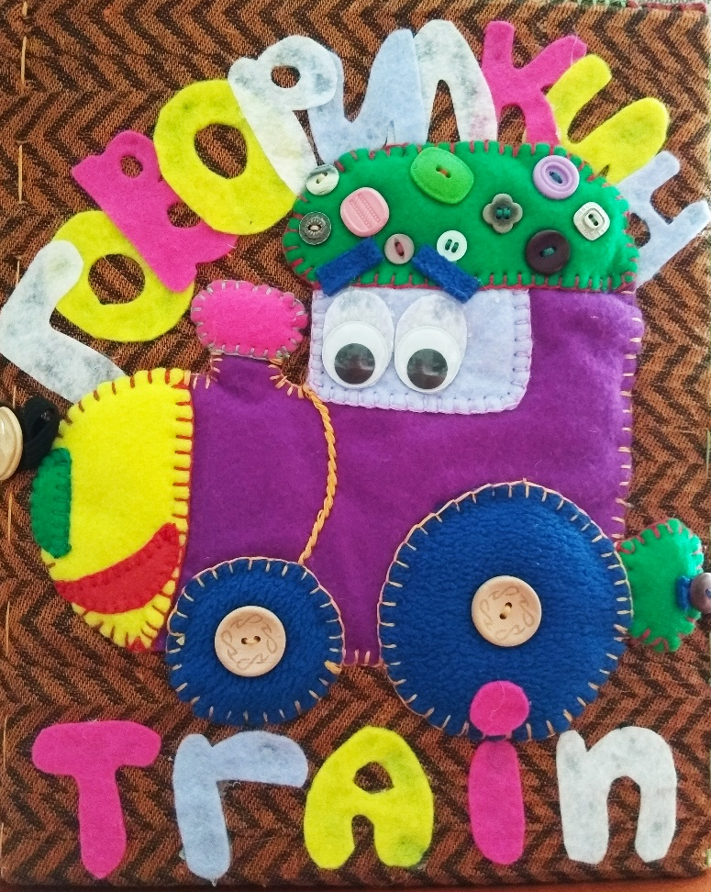 **Дидактическое игровое пособие «Говорилкин TRAIN»** - тренажер развития навыков говорения и работы с лексическим материалом на занятиях по английскому языку.

**Цель игры:** формирование навыков говорения на английском языке у детей-дошкольников 4-7 лет; введение, повторение и закрепление лексического материала.

**Задачи:**

- введение, активизация и расширение словарного запаса детей;

- развитие навыков монологической и диалогической речи;

- развитие навыков описания предмета;

- развитие умения рассказывать о себе;

- повышение речевой активности детей;

- воспитание умения работать в коллективе;

- формирование и поддержание интереса к изучению иностранного языка.

Тренажер представляет собой подвижный паровозик с вагонами-кармашками, предназначенными для заполнения тематическими карточками, наборы карточек по изучаемым темам, наборы карточек-значков. Количество тем не ограничено и может меняться и дополняться в зависимости от тематического плана МБДОУ.

**В пособии представлены следующие темы:**

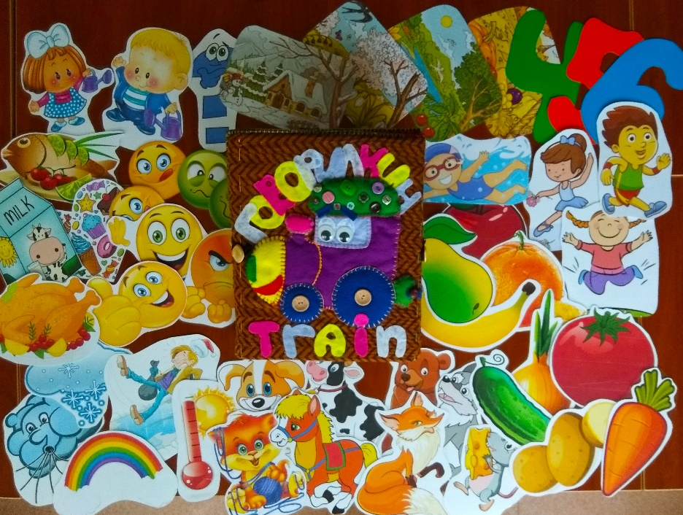

* Времена года;
* Знакомьтесь, это я!;
* Семья;
* Цвета;
* Настроение;
* Домашние животные;
* Дикие животные;
* Овощи;
* Фрукты;
* Еда;
* Школа.

**Возраст детей:** 4-7 лет.

**Форма работы**: групповая, подгрупповая, индивидуальная. Может использоваться при проведении диагностики.

**Варианты использования:**

- работа с лексикой по теме занятия (группы: 2-я младшая-подготовительная);

- закрепление фраз (группы: средняя-подготовительная);

- составление диалога (вопрос-ответ, группы: средняя-подготовительная);

- составление монолога по серии картинок (рассказ, описание предмета; группы: старшая-подготовительная);

- составление монолога с самостоятельным выбором картинок (рассказ, описание предмета; группы: подготовительная);

- составление загадок (группы: подготовительная).

Пособие может использоваться на занятиях по развитию родной речи для формирования навыков обобщения, описания предмета, составления рассказа по серии картинок.

**ПРИМЕРЫ ИГРОВОЙ ДЕЯТЕЛЬНОСТИ**

**1. Работа с лексическим материалом (ознакомление, повторение и закрепление лексики).**

- В вагончики-кармашки помещаются тематические карточки. Педагог презентует материал при помощи паровозика, дети повторяют (хором, индивидуально).

- Проведение игр «Что пропало?», «Тише-громче», «Хлопай-топай», «Найди лишнее» (лексический материал размещается в вагончики-кармашки, далее необходимо проводить игру согласно правилам).

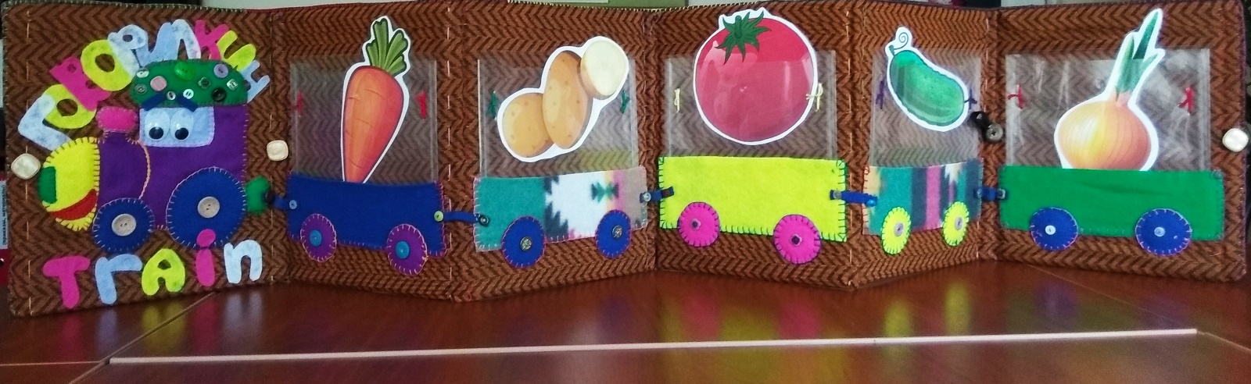

**Правила**

Игра «Что пропало?» (повторение и закрепление лексики):

Дети повторяют за педагогом названия предметов, которые привез паровозик в вагончиках. Затем закрывают глаза, педагог убирает одну тематическую карточку, дети открывают глаза и называют на английском, какое изображение пропало.

На место выбывшей карточки педагог вкладывает новую и игра повторяется. Так продолжается до тех пор, пока не закончатся тематические карточки.

*Игра «Тише-громче» (введение и повторение лексики):*

Педагог называет каждое изображение, которое привез паровозик, дети повторяют. Если педагог произносит слово громко, дети должны повторить его тихо (шепотом). Если педагог произносит слово тихо, дети повторяют его громко.

*Игра «Хлопай-топай» (закрепление лексики):*

В вагончики помещаются тематические карточки с уже знакомой лексикой. Педагог называет, что на них изображено. Если педагог произносит правильное название, дети хлопают. Если педагог произносит неправильное название, дети топают и называют правильное.

*Игра «Найди лишнее» (закрепление лексики):*

В вагончики помещаются тематические карточки с уже знакомой лексикой и одна карточка из другой знакомой темы. Педагог вместе с детьми проговаривает, что изображено на карточках. Дети должны найти лишний предмет, назвать его на английском и сказать к какой теме он относится.

**2. Закрепление фраз (I like/ I don’t like; I can/ I can’t; I have got/ I haven’t got).**

В вагончики помещаем тематические карточки. Детям раздаем наборы карточек-смайлов (для фраз I like/ I don’t like) или карточек-значков (для фраз I can/ I can’t; I have got/ I haven’t got). Дети проговаривают нужную фразу и вставляют соответствующий значок в вагончик.

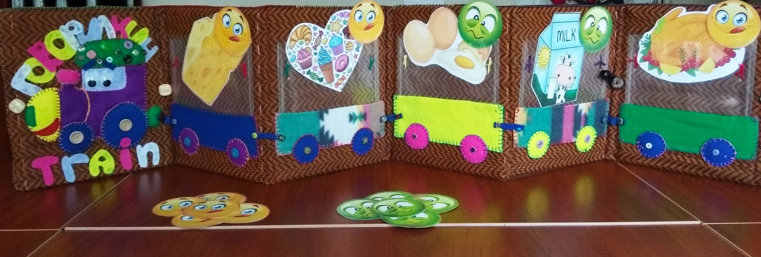

*Пример:* Закрепление фраз «I like/ I don’t like»

В вагончики-кармашки помещаем тематические карточки по теме «Еда» («Фрукты», «Овощи» и т.д) и раздаем детям карточки-смайлы. Ребенок произносит фразу и вставляет соответствующую карточку в кармашек.

**3. Составление диалога.**

В вагончики-кармашки помещаем карточки, соответствующие теме занятия и изучаемым фразам. Педагог задает вопрос, дети отвечают, опираясь на наглядность (возможна групповая и индивидуальная работа с детьми).

*Пример:* Тема «Домашние животные».

Помещаем в вагончики последовательно: кролик - дом – цветовая карточка (белая) – морковь – картинку-действие «Прыгать».

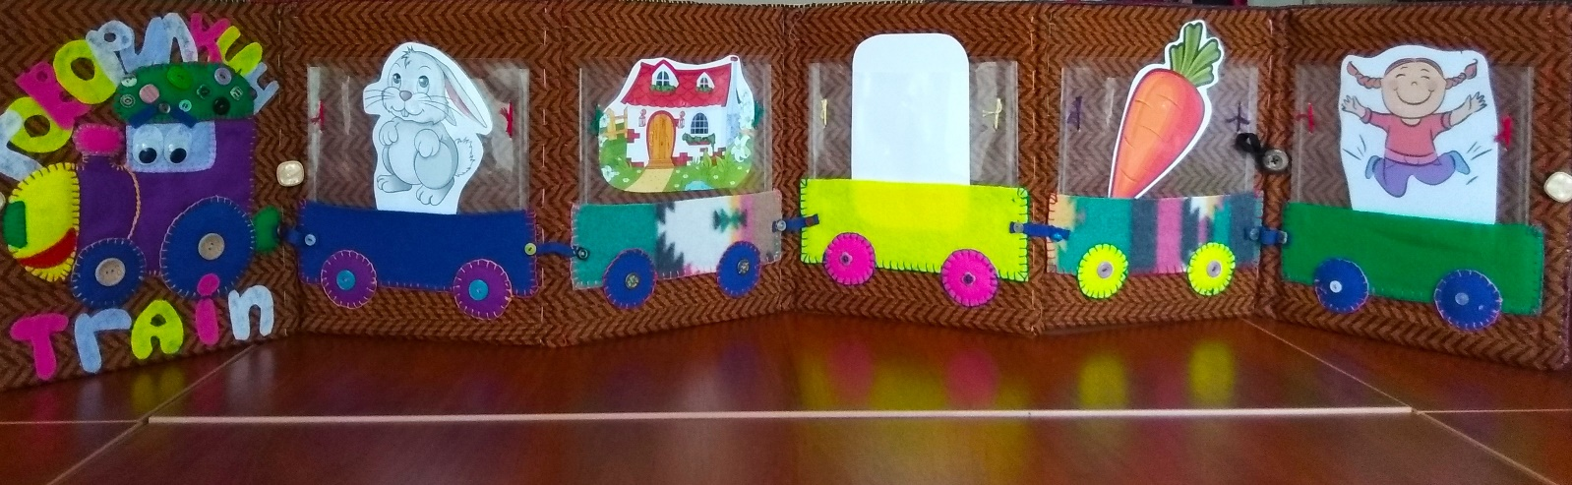

Педагог последовательно задает вопросы, дети отвечают: What is it? (дети: It’s a rabbit.) – Is it domestic or wild animal? (дети: It’s domestic animal) – What color is it? (дети: It’s white) – What does a rabbit like? (дети: It likes carrot) – What can a rabbit do? (дети: It can jump)

Аналогично строятся вопросы по другим темам.

**4. Составление монолога по серии картинок.**

На первом этапе работы над составлением монолога дети строят рассказ по серии готовых картинок.

*Пример 1:* Описание предмета по теме «Фрукты».

Помещаем в вагончики последовательно: банан – картинка «Фрукты» – цветовая карточка (желтый) – картинка-жест (мне нравится). (It’s banana. It’s fruit. It’s yellow. I like bananas!)

*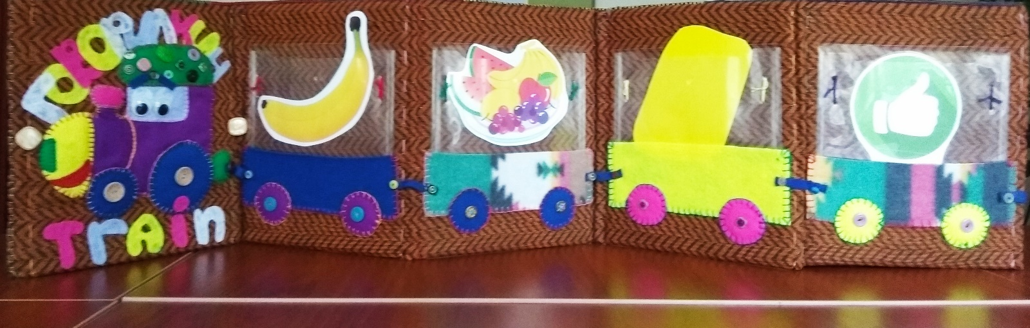Пример 2:* Рассказ «О себе».

В вагончики-кармашки последовательно размещаются соответствующие картинки: ? (ребенок должен назвать имя) – мальчик (девочка) – цифра (возраст) – смайл-настроение – картинка-жест (мне нравится).

Ребенок составляет рассказ опираясь на наглядность (My name is Danil. I’m a boy. I’m 6. I’m happy. I like bananas (cats/dolls).

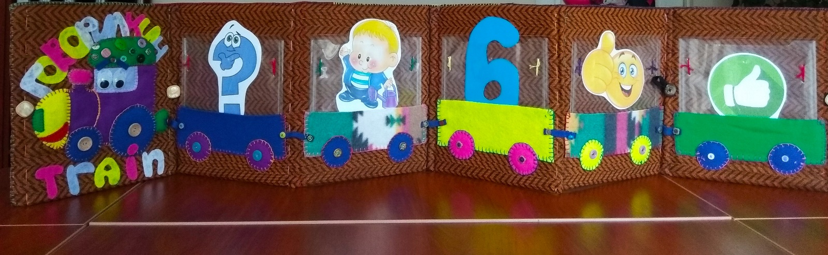

**5. Составление монолога с самостоятельным выбором картинок.**

Когда дети освоят первый этап игры (составление монолога по серии готовых картинок), можно переходить к составлению монолога с самостоятельным выбором нужного изображения. Для этого возле каждого вагончика педагог предварительно выкладывает несколько тематических картинок, ребенок в процессе построения рассказа выбирает нужную, называет ее и вставляет в вагончик.

*Пример 1:* Описание предмета по теме «Фрукты».

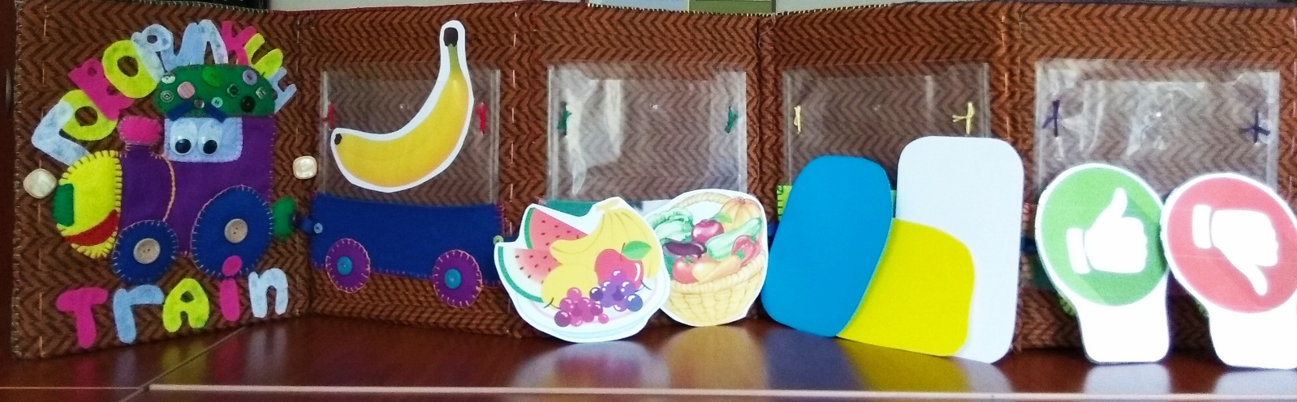

Помещаем в первый вагончик картинку «Банан». Перед остальными вагончиками выкладываем по несколько тематических карточек: второй вагончик - картинки «Фрукты» и «Овощи», третий – несколько цветовых карточек, четвёртый – картинки-жесты «мне нравится» и «мне не нравится». Ребенок при построении монолога самостоятельно выбирает и называет нужные изображения (It’s banana. It’s fruit. It’s yellow. I like/I don’t like bananas!)

*Пример 2:* Рассказ «О себе».

В первом вагончике оставляем карточку «?» (ребенок должен назвать имя). Возле остальных вагончиков выкладываем по несколько карточек: мальчик и девочка – несколько цифр (возраст) – смайлы-настроение – карточки-жесты (мне нравится, мне не нравится).

Ребенок составляет рассказ опираясь на наглядность (My name is Ann. I’m a girl. I’m 6. I’m happy. I like dolls. I don’t like fish.

**6. Составление загадок.**

Картинка-отгадка помещается в последний вагончик дети ее не видят. На первом этапе работы над составлением загадок в вагончики тематические карточки вкладывает педагог, дети называют их самостоятельно или с помощью педагога и по описанию угадывают, кто (что) спрятался в последнем вагончике.

*Пример:* Тема «Времена года».

В вагончики-кармашки помещаем карточки:

Цветовая карточка «Белый» - «Холодно» - «Снежно» - «Скользко».

В последний вагончик помещаем карточку-отгадку «Зима» и прячем её. Когда дети

проговорили признаки зимы и назвали отгадку, показываем последний вагончик с правильным ответом.

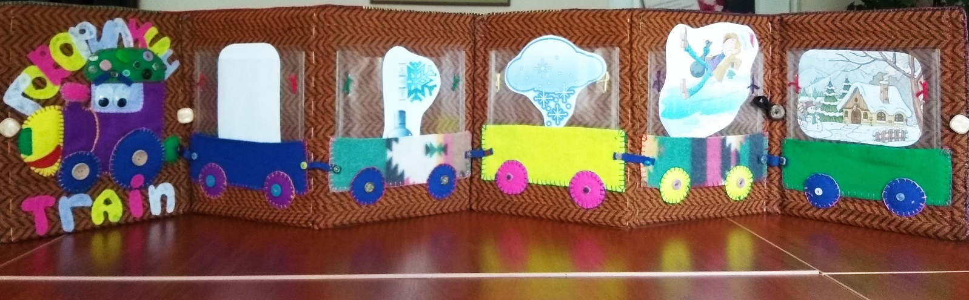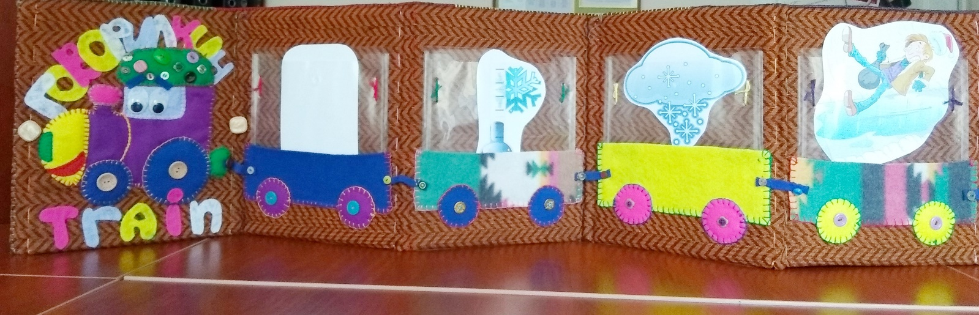

Далее для составления загадок можно привлекать детей. Один ребенок видит карточку-отгадку. И составляет самостоятельно описание, выбирая из предложенных карточек нужные. Описание проговаривает либо ребенок, составляющий загадку, либо дети, отгадывающие её. Когда вагончики заполнены, дети угадывают, кто (что) спрятался.

По аналогии с приведенными примерами строятся игры по любой лексической теме согласно ее специфике. Варианты игр не являются окончательными и предполагают возможности их дополнения в процессе работы с пособием.